**MINISTERUL EDUCAŢIEI CERCETĂRII ŞI TINERETULUI**

**Proiectul Phare TVET RO 2005/017-553.04.01.02.04.01.03**



MEdCT–CNDIPT / UIP

# AUXILIAR CURRICULAR

**Modulul: MIJLOACE DE MASURĂ PENTRU MARIMI MECANICE**

**DOMENIUL : MECANIC**

**CALIFICARE: TEHNICIAN METROLOG**

**NIVEL 3**



Acest material a fost elaborat prin finanțare Phare în proiectul de *Dezvoltare instituțională a sistemului de învățământ profesional și tehnic*

**Noiembrie 2008**

**Autori:**

**Dorina Dragomir – drd. Ing.prof. gradul I Liceul de Metrologie „Traian Vuia” Bucureşti**

**Floarea Irimia – ing.prof. gradul I Liceul de Metrologie „Traian Vuia” Bucureşti**

**Raluca Niţă – ing.prof. gradul I Liceul de Metrologie „Traian Vuia” Bucureşti**

**Valentin Stanciu - ing.prof. gradul I Liceul de Metrologie „Traian Vuia” Bucureşti**

**Consultanţă:**

**Ivan Mykytyn Expert internaţional**

**Dorin Rosu Expert CNDIPT**

**Coordonator:**

**Dorina Dragomir – drd. Ing.prof**

# INTRODUCERE…………………………………………………............. 5

**COMPETENŢE…………………………………………………………… 6**

**OBIECTIVE………………………………………………………... …….. 7**

**INFORMAŢII PENTRU PROFESORI………………………….. …….. 9**

**FIŞE REZUMAT………………………………………………………….. 12**

**CUVINTE CHEIE/ GLOSAR……………………………………………. 14**

**FISE DE DOCUMENTARE…………………………………………… 15**

**FD1. Aparate pentru măsurat lungimi ……………………… 15**

**FD2. Aparate optico-mecanice de măsurat lungimi……… 17**

**FD3. Aparate pneumatice……………………………………… 20**

**FD4. Aparate interferenţiale…………………………………… 23**

**FD5. Mijloace pentru măsurarea filetelor…………………… 26**

**FD6. Mijloace pentru măsurarea unghiurilor………………. 29**

**FD7 Mijloace pentru măsurarea roţilor dinţate………… 31**

**FD8. Mijloace de măsurare pentru mase………………… 33**

**FD9. Mijloace pentru măsurarea presiunilor……………… 35**

**FD10. Mijloace pentru măsurarea rugozităţii……………… .36**

**INFORMAŢII PENTRU ELEVI…………………………………………. 38**

**ACTIVITĂŢI DE INVĂŢARE……………………………………………. 38**

**Activitatea 1……………………………………………………… 39**

**Activitatea 2……………………………………………………… 40**

**Activitatea 3……………………………………………………… 42**

**Activitatea 4……………………………………………………… 43**

**Activitatea 5……………………………………………………… 44**

**Activitatea 6……………………………………………………… 45**

**Activitatea 7……………………………………………………… 47**

**Activitatea 8……………………………………………………… 48**

**Activitatea 9……………………………………………………… 49**

**Activitatea 10…………………………………………………… 51**

**Activitatea 11………………………………………………………53**

**Activitatea 12………………………………………………………55**

**Activitatea 13………………………………………………………57**

**Activitatea 14………………………………………………………59**

**Activitatea 15………………………………………………………61**

**Activitatea 16………………………………………………………63**

**Activitatea 17………………………………………………………64**

**Activitatea 18………………………………………………………66**

**SOLUŢII DE ACTIVITATE………………………………………………..67**

**BIBLIOGRAFIE…………………………………………………………….79**

**INTRODUCERE**

Modulul **“Mijloace de măsurare pentru mărimi mecanice”** se studiază pe parcursul clasei a XIII-a (ruta S.A.M.), în ***profilul tehnic***, ***calificarea*** **Tehnician metrolog**, ***nivel 3*** din cadrul **Sistemului Naţional de Calificări Profesionale**.

Conţinuturile incluse în structura modulului permit elevilor să-şi formeze şi să-şi dezvolte în condiţiile participării lor nemijlocite la un proces instructiv-formativ centrat pe nevoile şi aspiraţiile lor, o gamă larga de competenţe, cunoştinţe si capacităţi de inţelegere, orientate către utilizarea corectă a mijloacelor de măsura si control, luarea de măsuri pentru eliminarea cauzelor care conduc la deteriorarea acestora, intretinerea curenta, verificarea si repararea AMC-urilor utilizate pentru măsurarea mărimilor mecanice, aprecierii stării lor de operabilitate, in condiţii reale de lucru.

## *Modulul “*Mijloace de măsurare pentru mărimi mecanice ” *a*re alocate un număr de 124 ore/an, din care:

– teorie **62 ore**

– laborator tehnologic **62 ore**.

Conţinuturile auxiliarului evidenţiază in concepţia autorilor competenţele cheie ale modulului punându-se un accent deosebit pe *activitaţile practice*. Autorii lasă la latitudinea profesorului folosirea acestora ca atare sau adaptarea la condiţiile concrete din laborator.

Conţinuturile sunt organizate pe principiile invaţării centrate pe elev creindu-se astfel premisele autoevaluarii.

Competenţele tehnice specializate din modul asigură elevilor pe langa cunostintele si deprinderile specifice profesiei şi abilităţi de analiză a rezultatelor măsurării în raport cu metodele aplicate.

Conţinuturile teoretice se intercalează cu lucrări de laborator la latitudinea profesorului

Auxiliarul curricular ofera doar cateva sugestii metodologice şi are drept scop stimularea creativităţii profesorului

.

# 

**COMPETENŢE**

Modulul dezvoltă următoarele competenţe:

**7.1 Planifică o activitate şi culege date numerice în legătură cu acestea**

**7.2 Prelucrează datele numerice**

**7.3 Interpretează rezultatele obţinute şi prezintă concluziile**

**26.1 Explică construcţia şi funcţionarea mijlocului de măsurare**

**26.2 Efectuează operaţii de măsură şi control**

**26.3 Coordonează activitatea de întreţinere şi reparare a mijloacelor de măsură şi control**

**COMPETENŢE SPECIFICE-OBIECTIVE**

|  |  |
| --- | --- |
| **Competenţe** | **Obiective** |
| 7.1 Planifică o activitate şi culege date numerice în legătură cu acestea | * Să colecteze date numerice corespunzătoare activităţii planificate * Să selecteze datele obţinute din măsurători sau alte surse * Să înregistreze datele |
| 7.2 Prelucrează datele numerice | * Să compare rezultatele cu valori date pentru determinarea erorilor * Să formuleze concluzii în baza unei analize critice * Să utilizeze rezultatele în rezolvarea unei probleme şi luarea deciziilor optime |
| 7.3 Interpretează rezultatele obţinute şi prezintă concluziile | * Să efectueze calcule în mai multe etape cu numere de mai multe mărimi. * Să utilizeze formule de calcul * Să reprezinte grafic datele obţinute * Să citească graficele |
| 26.1 explică construcţia şi funcţionarea mijlocului de măsurare | * Să repartizeze lucrările pe echipe de lucru şi pe executanţi * Să organizeze aprovizionarea pentru fiecare loc de muncă cu SDV –uri , AMC-uri şi documentaţia tehnică * Să identifice cauzele disfuncţionalităţilor mijloacelor de măsură |
| 26.2 Efectuează operaţii de măsură şi control | * Să aleagă mijloacele de măsurare adecvate condiţiilor concrete de lucru * Să execute corect măsurători cu ajutorul mijloacelor de măsurare * Să calculeze corect eroarea aparatului * Să interpreteze rezultatele măsurării |
| 26.3 Coordonează activitatea de întreţinere şi reparare a mijloacelor de măsură şi control | * Să repartizeze lucrările pe echipe de lucru şi executanţi * Să organizeze aprovizionarea pentru fiecare loc de muncă * Să supravegheze executarea operaţiilor tehnologice pe parcursul desfăşurării lor * Să precizeze normele cantitative, calitative şi de timp |

**INFORMAŢII PENTRU PROFESORI**

Pentru dobândirea de către elevi a competenţelor prevăzute în SPP-uri, activităţile de învăţare utilizate de cadrele didactice trebuie sa aiba un caracter activ, interactiv şi centrat pe elev, cu pondere sporită pe activităţile practice şi mai puţin pe cele teoretice, avandu-se in vedere pastrarea corespondentei dintre competente, obiective, activitatile de invatare si cele de evaluare.

In modul sunt agregate competenţe tehnice specializate din unitatea „**Mijloace de măsură pentru mărimi mecanice**” cu abilităţi cheie din unitatea “**Procesarea datelor numerice”** care asigura elevilor pe lânga cunoştinţe si deprinderi specifice profesiei abilitaţi de înregistrare, prelucrare şi interpretare a datelor, a rezultatelor măsurării, corespunzătoare nivelului 3 de calificare.

Tabelul de mai jos reprezinta o propunere a autorilor la cele prezentate anterior (relatie dintre competente, obiective si activitati de invatare)

**!**

**Precizăm că auxiliarul nu acoperă toate cerinţele si Standardul de Pregătire Profesională. Obţinerea certificatului de atestare profesională, presupune validarea tuturor competenţelor conform criteriilor de performanţă si a probelor de evaluare din SPP.**

|  |  |  |  |
| --- | --- | --- | --- |
| Nr. crt. | Competenţa | Obiective | Activităţi de învăţare |
| 1 | C7.1 Planifică o a activitate şi culege date numerice în legătură cu acestea | * Să colecteze date numerice corespunzătoare activităţii planificate * Să selecteze datele obţinute din măsurători sau alte surse * Să înregistreze datele | A 1 |
| 2 | C7.2 Interpretează datele numerice | * Să efectueze calcule în mai multe etape cu numere de mai multe mărimi. * Să utilizeze formule de calcul * Să reprezinte grafic datele obţinute * Să citească graficele | A2 |
| 3 | C7.3 Interpretează rezultatele obţinute şi prezintă concluziile | * Să compare rezultatele cu valori date pentru determinarea erorilor * Să formuleze concluzii în baza unei analize critice * Să utilizeze rezultatele in rezolvarea unei probleme şi luarea deciziilor optime | A17 |
| 4 | C26.1 Explică construcţia şi funcţionarea mijlocului de măsurare | * Să realizeze schema de principiu a mijlocului de măsurare * Să explice funcţionarea mijlocului de măsurare * Să identifice cauza disfuncţionalităţii mijloacelor de măsurare | A3 A4  A5  A6  A7  A8 |
| 5 | C26.2 Efectuează operaţii de măsură şi control | * Să aleagă mijloacele de măsurare adecvate condiţiilor concrete de lucru * Să execute corect măsurători cu ajutorul mijloacelor de măsurare * Să calculeze corect eroarea aparatului * Să interpreteze rezultatele măsurării | A 9 A14 A10 A15  A 11  A12  A13 |
| 6 | C26.3 Coordonează activitatea de întreţinere şi reparare a mijloacelor de măsură şi control | * Să repartizeze lucrările pe echipe de lucru şi executanţi * Să organizeze aprovizionarea pentru fiecare loc de muncă * Să supravegheze executarea opersţiilor tehnologice pe parcursul desfăşurării lor * Să precizeze normele cantitative, calitative şi de timp | A16 |

**Exemplu de copertă de fişă de rezumat**

|  |  |  |  |  |  |  |
| --- | --- | --- | --- | --- | --- | --- |
| **Mijloace de măsură pentru mărimi mecanice** | | | | | | |
| **Numele elevului:** |  | | | | | |
| **Data începerii:** |  | |  | | **Data finalizării:** |  |
|  | | | | | | |
| **Competenţe** | | **Activitate de învăţare** | | **Data îndeplinirii** | | **Verificat** |
| **Competenţa 1**  **Planifică**  **o activitate**  **şi culege date**  **numerice în**  **legă tură cu**  **acestea** | |  | |  | |  |
|  | |  | |  |
|  | |  | |  |
| **Competenţa 2**  **Interpretează rezultatele obţinute şi prezintă concluziile** | |  | |  | |  |
|  | |  | |  |
|  | |  | |  |

**Exemplu fişă de rezumat activitate**

|  |  |  |  |
| --- | --- | --- | --- |
| **Competenţă** | **Activitate de învăţare** | **Obiectivele învăţării** | **Realizat** |
| **Planifică**  **o activitate**  **şi culege date**  **numerice în**  **legă tură cu**  **acestea** |  |  |  |
| **Comentariile elevului** | | |
| **Comentariile profesorului**  . | | |

**Comentariile elevului**

* Ce le-a plăcut referitor la subiectul activităţii.
* Ce anume din subiectul activităţii li s-a părut a constitui o provocare.
* Ce mai trebuie să înveţe referitor la subiectul activităţii.
* Ideile elevilor referitoare la felul în care ar trebui să-şi urmărească obiectivul învăţării

**Comentariile profesorului**

* Comentarii pozitive referitoare la ariile în care elevul a avut rezultate bune, a demonstrat entuziasm, s-a implicat total, a colaborat bine cu ceilalţi.
* Ariile de învăţare sau alte aspecte în care este necesară continuarea dezvoltării.
* Ce au stabilit elevul şi profesorul că ar trebui să facă elevul în continuare luând în considerare ideile elevului despre cum le-ar plăcea să-şi urmeze obiectivele învăţării

**CUVINTE CHEIE/GLOSAR**

Masurarea= activitatea metrologica prin care marimea de masurat al carui purtator se va numi masurand este comparata cu unitatea de masura îmagazinata intr-un mijloc de masurare in scopul stabilirii raportului dintre marimea de masurat si unitatea de masura aleasa.

Unitatea de masura= o marime de aceeasi natura cu marimea de măsurat si care in mod uzual are valoarea 1

Principiul de masurare = fenomenul fizic ce sta la baza unei măsurari

Metoda de masurare= procedeul rational de efectuare al operatiilor de măsurare sau modul in care se aplică principiul de măsurare.

# Controlul= o activitate permanentă sau periodică a unei activităţi in scopul urmăririi evolutiei acesteia si pentru a lua măsuri de imbunătăţire

# Mărime fundamentală= mărime admisă prin convenţie ca fiind independentă funcţional de alte mărimi

# Densitate =Mărime fizică definită prin raportul dintre masa şi volumul unui corp

# Suprapresiune= presiune mai mare decât presiunea atmosferică

# Depresiune = presiune mai mică decât presiunea atmosferică

# Verificare= acţiunea care stabileşte daca valoarea determinată corespunde valorii impuse

# Calitatea suprafeţei = gradul de netezime al suprafeţei si al stratului superficial rezultate în urma prelucrării prin aşchiere

Gradul de rugozitate= reflectă calitatea unei suprafeţe la nivel microgeometric

Filet= totalitatea spirelor dispuse pe o suprafaţă cilindrică dau conică ,exterioară sau interioară

Angrenaj = Sistem de roţi şi de pinioane care se angrenează unele în altele

**Acest glosar poate fi continuat de fiecare elev şi pus în portofoliul personal**

**Fişa documentare FD1**



**Unitatea de invatare : Mijloace de măsură pentru mărimi mecanice**

**Tema :** [**Aparate pentru măsurat lungimi**](Mijloace%20pentru%20măsurarea%20lungimilor.ppt)

**Competenţa : Explică construcţia şi funcţionarea mijloacelor de măsurat lungimi**

**Obiective:**

* **Să întocmească schema de principiu a mijlocului de măsurare**
* **Să explice funcţionarea mijlocului de măsurare**
* **Să identifice cauzele disfuncţionalităţilor mijloacelor de măsurare**

**DEFINITIE :** Lungimea este o mărime fizică fundamentală a cărei unitate de măsură în sistemul internaţional este metrul (m **)**

**UNITĂŢI DE MĂSURĂ:** Multiplii si submultiplii metrului

Multiplii Submultiplii

1 Km = 1000m 1 dm = 0,1 m

1 hm = 100m 1 cm= 0,01m=0,1 dm

1 dam = 10 m 1mm = 0,001m=0,01dm=0,1cm

**CLASIFICAREA MIJLOACELOR DE MĂSURĂ PENTRU LUNGIMI**

**3.1. măsuri cu repere:**

* + Metrul etalon
  + Ruleta;
  + Rigla;
  + Panglica topografică.

3.2**. măsuri terminale (fără repere)**

* Cale plan-paralele;
* Calibre – de interstiţii;
* Lere de grosime
* Dornuri
* Sfere

**3.3. aparate mecanice**

* Sublere
* Micrometer
* Comparator cu cadran
* Pasametrul
* Ortotest

**3.4 aparate pneumatice**

* comparatorul pneumatic

**3.5 aparate optico mecanice**

* aparate cu contact – comparatorul vertical Abbe, optimetrul
* aparate fără contact : lupa , microscopul, comparatorul orizontal Abbe

**3.6 aparate interferenţiale**

* interferometrul Michelson
* interferometrul cu laser
* interferometrul Kosters-Zeiss

**3.7 aparate electrice, electronice şi electro –optice**

* comparatoare cu contacte electrice
* traductoare de măsurat lungimi
* comparatoare electronice

**Fişa documentare FD2**



**Tema : Aparate optico-mecanice de măsurat lungimi**

**Comparatorul vertical Abbe**

Este aparat optico-mecanic care măsoară lungimea prin palpare mecanică. Aparatul poate măsura direct dimensiuni pănă la 100mm şi prin comparaţie dimensiuni până la 200mm

Părţi componente

1. pinolă

2. palpator

3. rigla de referinţă

4. contragreutate

5. condensor

6. microscop cu micrometru spiral

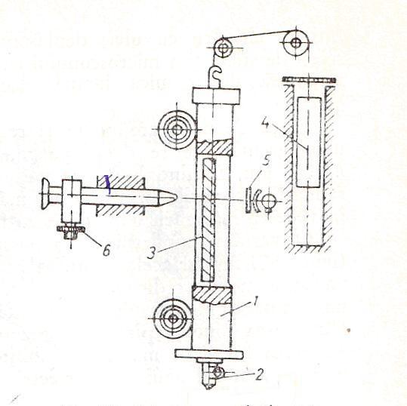

**Lupa de măsurat**

Este destinată măsurării obiectelor mici . Scările utilizate au un interval de măsurare de 10mm şi o valoare a diviziunii de 0,1mm

**Parţi componente**

1.suport metalic

2. lupa

**Mod de lucru.**

- Se reglează poziţia lupei în montură până când scara apare distinct

- Se aşează talpa lupei pe obiectul de măsurat

- Se citeşte dimensiunea măsurată

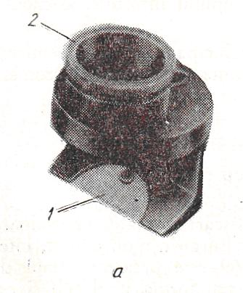

# Microscop de măsurat lungimi

# Este un microscop obişnuit la care s-a adăugat un dispozitiv de măsurare

**Clasificare**:

* microscop de măsurat cu reticul fix
* microscop de măsurat cu şurub micrometric
* microscop de măsurat cu micrometru spiral
* microscop de măsurat cu pană înclinată
* cu placă plan paralelă

**Microscop de măsurat cu reticul fix.**

Are valoarea diviziunii de 0,05; 0,02 sau 0,01 şi pot măsura intervale cuprinse între 1 şi 5mm

**Părţi componente**

1. ocular reglabil

2. bucşă

3. talpă

4. lampa electrica

**Mod de lucru**

* microscopul se aşează cu talpa pe suprafaţa obiectului
* se roteşte microscopul până când scara se suprapune pe direcţia lungimii de măsurat
* se determină lungimea măsurată ca în cazul măsurării cu rigla gradată

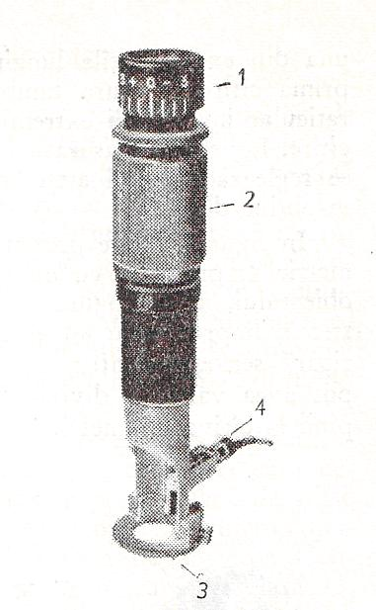

**Fişa documentare FD 3**



**Tema: Aparate pneumatice de măsurat lungimi**

Aparatele pneumatice de măsurat lungimi sunt utilizate pentru determinarea abaterilor de execuţie a pieselor , prin comparaţie cu piese etalon şi pentru determinarea abaterilor de formă şi poziţie geometrică a suprafeţelor. Metoda de măsurare se bazează pe măsurarea diferenţei de presiune, care se produce când variază distanţa dintre piesa de măsurat şi orificiul prin care se scurge aerul

**Comparatorul pneumatic**

Pentru măsurare se pot folosii următoarele comparatoare pneumatice:

* Comparatorul pneumatic Solex
* Comparatorul pneumatic Aeropan
* Comparatorul pneumatic Milipneu
* Comparatorul pneumatic superjet

**Metoda măsurării presiunii**

Principiu de măsurare

Aerul aflat în camera 1 , racordată la reţeaua de aer comprimat având presiunea p1, trece prin duza de intrare i, în camera 2 cu presiunea p2 apoi din această cameră prin duza m în exterior

Presiunea p2 depinde de raportul dintre secţiunile duzelor m si i şi distanţa z la care este situată piesa de suprafaţa P faţă de duza de măsurare m .

Prin apropierea suprafeţei P faţă de duza de măsurare presiunea în camera 2 creşte, iar prin depărtare presiunea scade

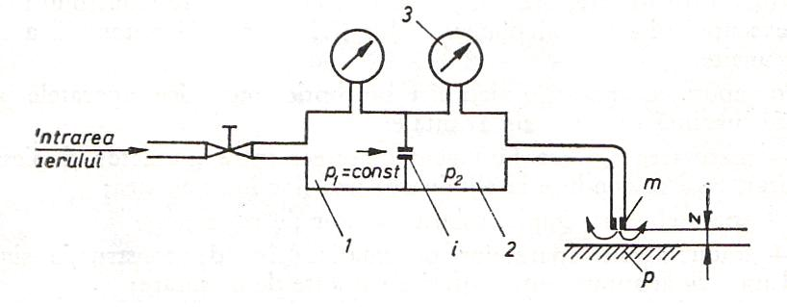

**Comparatorul pneumatic Solex**

Aparatul este constituit dintr-un dispozitiv hidraulic de menţinere constantă a presiunii alimentar cu aer la presiunea de 1 bar

Părţi componente :

1.tub

2. cuvă cu nivel constant

3 cameră

4 duza de intrare

5 duza de măsurare

6 scara gradată în unităţi de lungime (μm)

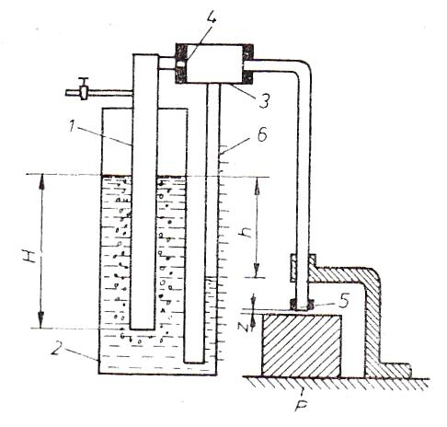

**Comparatorul pneumatic Aeropan**

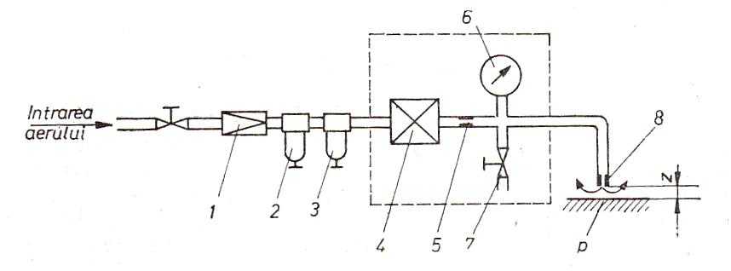

Aparatul se compune din:

1. reductor de presiune

2. separator de apă si ulei

3. filtrul de aer

4 regulatorul de presiune

5. duza

6. aparat indicator

7. dispozitiv de reglare la zero

8. duza de măsurare

**Fişa de documentare FD 4**



**Tema: Aparate interferenţiale de măsurat lungimi**

Fenomenul de interferenţă stă la baza definiţiei metrului şi la baza celor mai precise măsurări de lungime, unghi, abateri de formă, rugozitate. Un metru este distanţa parcursă de lumină prin vid într-un interval de timp de 1/299 792 458 dintr-o secundă

**Interferometrul Michelson**

În 1985 Michelson a realizat cu acest interferometru prima comparaţie între prototipul internaţional al metrului şi lungimea de undă a unei radiaţii luminoase

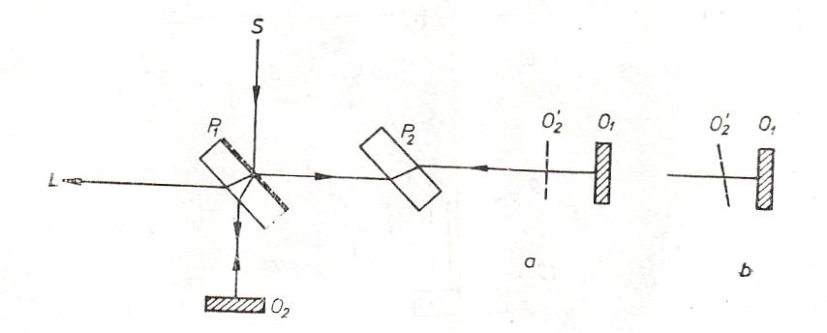

* S – sursa de lumină
* O1, O2 – oglinzi
* P1, p2, - lame de sticlă plan paralele
* L – lunetă de observare

**Interferometrul Kosters-Yeiss**

Este folosit pentru măsurarea calelor plan-paralele. Funcţionează cu fascicule de lumină paralele şi foloseşte numai franje de egală grosime

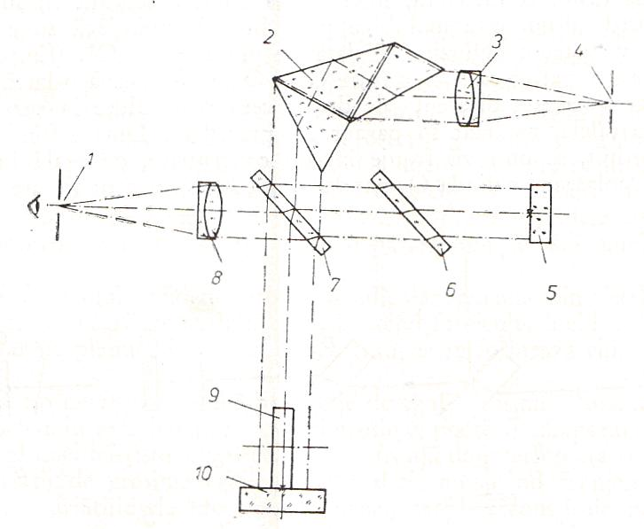

**Principiu de funcţionare**

Lumina unei lămpi cu descărcare în heliu este concentrată de un condensator pe diafragma de intrare 4 aşezată în planul focal al obiectivului 3, împreună cu care constituie un colimator ce trece în interferometru un fascicul paralel. Acest fascicul trece prin monocromatorul 2 care selectează din lumina incidentă o anumită radiaţie monocromă. Fasciculul monocromatic paralel este divizat de placa separatoare 7 în două fascicule care după reflexia prin oglinzile 5 şi 10 se reîntorc pe placa 7 unde interferă. Franjele sunt observate prin obiectivul 8 şi diagrama de ieşire 1 identică cu cea de intrare Oglinda 10 este o sticlă plană pe care aderă cala plan paralelă 9 ce urmează a fi măsurată

**Interferometrul cu laser**

In tehnicile bazate pe interferometrie distantele de măsurat sunt compatibile cu lungimea de unda a luminii emise de sursa de referinţa. Aparatul cel mai utilizat este interferometrul Michelson.

O2

# O2

Detectie

l1

l2

L2

S

O1

# S

# L

L1

Fasciculul luminos de la Laserul *L* este trecut prin sistemul de lentile  *l1, l2* in scopul de a-i reduce divergenta. Fasciculul este divizat cu ajutorul oglinzii semitransparente *S*. Cele doua fascicule obţinute vor fi reflectate de oglinzile *O1* si respective *O2,* se vor suprapune din nou si vor da naştere unui fenomen de interferenţă. Rezultatul interferenţei intr-un anumit punct al fasciculului emergent este determinat de defazajul, introdus fie datorita parcurgerii braţelor de lungimi diferite, *L1* si *L2*, fie datorita indicilor de refracţie diferiţi ai mediilor pe care le parcurg cele doua fascicule, *n1* si *n2*.

Metoda interferometrica nu se practica pentru distante foarte mari domeniile ei esentiale fiind: metrologia, geodezia si seismologia, precum si la prelucrarile mecanice de inalta precizie.

**Fişa documentare FD 5**



**Tema : Mijloace pentru măsurarea filetelor**

**Competenţa : Explică construcţia şi funcţionarea mijloacelor de măsurat filete**

**Obiective:**

* **Să întocmească schema de principiu a mijlocului de măsurare**
* **Să explice funcţionarea mijlocului de măsurare**
* **Să identifice cauzele disfuncţionalităţilor mijloacelor de măsurare**

**Elementele geometrice ale filetului**

1. diametrul exterior 4 pasul filetului

2. diametrul interior 5.înălţimea filetului

3. diametrul mediu 6. semiunghiul flancurilor

7. unghiul elicei filetului

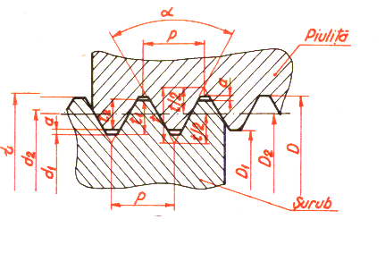

**Măsurarea diametrului mediu**

1micrometru pentru filete

2. metoda celor 3 sârme

**Măsurarea diametrului interior**

1.microscop de măsurat lungimi

2 micrometre speciale

**Măsurarea pasului**

1. Microscoape de măsurare universale

2. Microscoape de atelier

**Măsurarea diametrului exterior**

1 Micrometru de exterior

2 pasametru

3. optimetrul

Controlul filetelor se efectuează prin doua metode:

1. **metoda complexă de control**. Se realizează cu calibre care au doua părţi: partea trece (T) şi partea nu trece (NT)

**B. metoda diferenţială** Se aplică pentru măsurarea diametrului mediu, pasului şi unghiului flancurilor şi se compară cu cele din documentaţia tehnica a piesei.

Pentru măsurare se utilizează:

* micrometrul pentru filete;
* şabloanele pentru filete;
* microscopul de atelier sau universal;
* metoda celor trei sârme
* rigla gradată

**Măsurarea diametrului mediu prin metoda celor 3 sârme**

Sârmele sau dornurile sunt cilindri mici din oţel tratat cu diametru cunoscut. Fiecare sârmă are inscripţionată pe ea valoarea diametrului nominal

**Schema de măsurare a diametrului mediu al filetelor conice**

**Mod de lucru**

Înainte de măsurare se verifică reglarea micrometrului la zero

Se aleg din trusa de sârme , sârme cu diametrul necesar

Se aşează cele trei sărme pe partea calibrată ca în figura alăturată

Se măsoară cota M1peste sărme

Se calculează diametrul mediu cu relaţia

Dmediu = M1- 3ds+0,866p

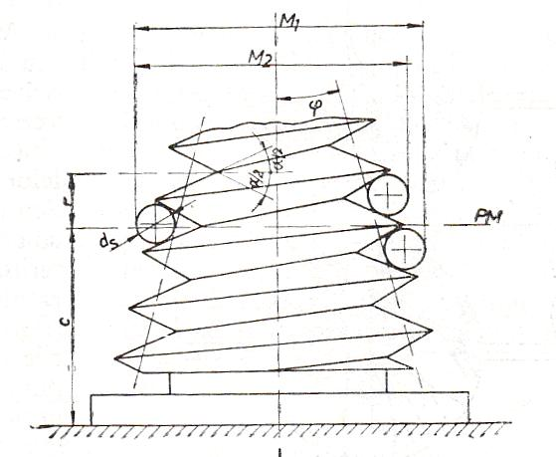

**Micrometru special pentru măsurarea filetelor**

Se utilizează pentru controlul diametrului

mediu,interior si exterior ale filetelor

exterioare de precizie înaltă.

Este prevăzut cu adaosurile 3, 4, , 8, 9, 10, care

după caz se introduc în alezajele din nicovală si tija şurubului micrometric

*Micrometrele utilizate pot fi: cu citire pe tambur sau* cu *citire electronică*



**Fişa documentare FD 6**



**Tema : Mijloace pentru măsurarea unghiurilor**

**Competenţa : Explică construcţia şi funcţionarea mijloacelor de măsurat unghiuri**

**Obiective:**

* **Să întocmească schema de principiu a mijlocului de măsurare**
* **Să explice funcţionarea mijlocului de măsurare**
* **Să identifice cauzele disfuncţionalităţilor mijloacelor de măsurare**

Unghiul plan se defineşte ca fiind raportul dintre lungimea unui arc de cerc  **L** si raza **R** a cercului respectiv.

Unitatea de măsură în SI pentru unghiul plan este **radianul**

**Mijloace pentru măsurarea unghiurilor**

* **Măsuri cu repere** - raportoarele
* **Măsuri terminale** – şablonele, echerele, calele unghiulare ,calibrele
* **Aparate de măsurat** - raportoare mecanice şi optice, rigla sinus, rigla tangentă, nivele, divizoare optice de unghi

**Măsurarea conicităţilor interioare**

Se poate executa cu bile sau cu cale plan paralele

**Măsurarea conicităţii interioare cu bile**

Pentru măsurare sunt necesare 2 bile cu diametrele 2R1 şi 2R2

Se măsoară înălţimile H1 şi H2 . Se calculează distanţa intre centrele bilelor C1

C1 = (H2 - R2) – (H1 - R1)

Sin α = (R2 - R1)/ C1

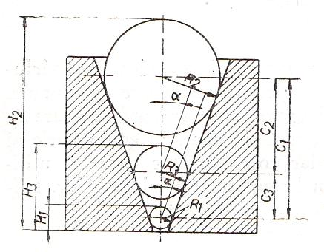

**Fişa documentare FD 7**



**Tema : Mijloace pentru măsurarea roţi dinţate**

**Competenţa : Explică construcţia şi funcţionarea mijloacelor de măsurat roţi dinţate**

**Obiective:**

* **Să întocmească schema de principiu a mijlocului de măsurare**
* **Să explice funcţionarea mijlocului de măsurare**
* **Să identifice cauzele disfuncţionalităţilor mijloacelor de măsurare**

**Şublerul pentru roti dintate**

Şublerul pentru roti dinţate serveste la măsurarea grosimii dinţilor dupa coarda cercului de divizare

**Parti componente**

1. rigle perpendiculare intre ele solidare ,una terminată cu falca fixa de masurare ;

2 falca fixa de masurare

3. cursor principal cu vernier

4. cursor secundar cu vernier

5. limitator

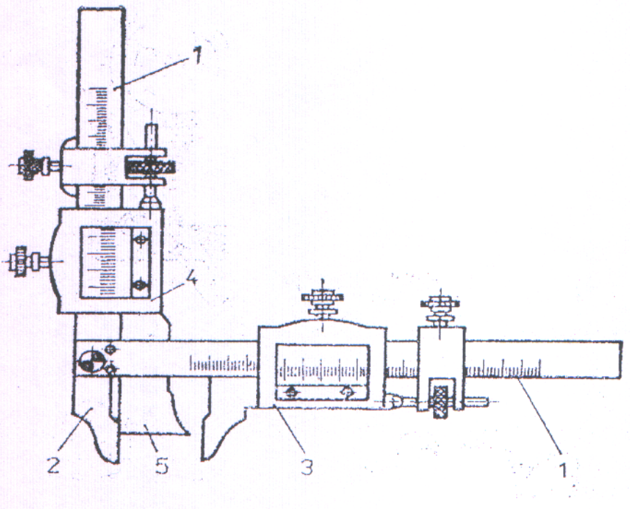

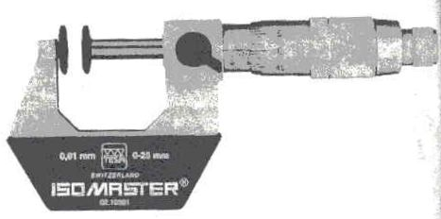

Micrometrul pentru roţi dinţate este utilizat pentru măsurarea elementelor constructive ale roţilor dinţate. Elementele caracteristice ale acestui micrometru sunt dimensiunea şi suprafeţele de măsurare sub formă de talere.

Se utilizează pentru măsurarea cotei peste dinţi la roţile dinţate cilindrice. Diametrul minim al talerelor este de 25 mm, iar limitele superioare de măsurare variază între 25 şi 100 mm (din 25 în 25 mm).

**Aparatul universal de masurat roti dintate“*ZEISS***

Cu acest aparat se pot fectua urmatoarele măsurări:

-abaterea pasului de divizare

-eroarea cumulata de pas

-abaterea pasului de bază

-vibraţia grosimi dintilor

-bataia danturii

-eroarea direcţiei liniei de contact

-eroarea rectiliniarităţii liniei de contact

-controlul in angrenare

-bătaia radială

**Parţi componente**

1 batiu

2 suport

3 instalaţia de măsurat

4suport

5 vârfuri

6 tija de blocat

7 masa reglabila

8,9 comparatoare

10 sanie longitudinala

11 sanie transversala

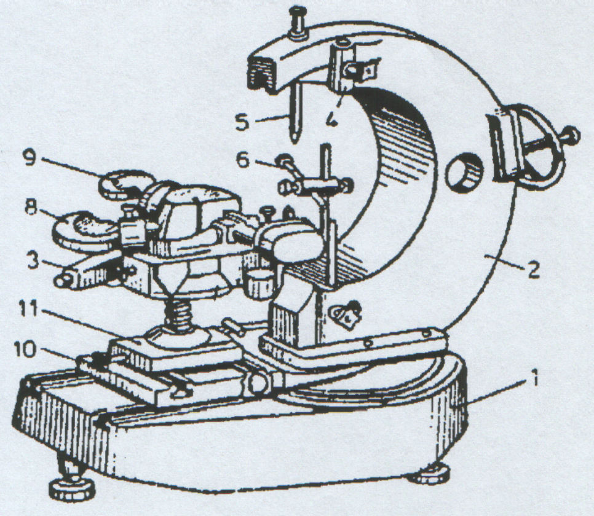

**Fişa documentare FD 8**



**Tema : Mijloace pentru măsurare mase**

**Competenţa : Explică construcţia şi funcţionarea mijloacelor de măsurat mase**

**Obiective:**

* **Să întocmească schema de principiu a mijlocului de măsurare**
* **Să explice funcţionarea mijlocului de măsurare**
* **Să identifice cauzele disfuncţionalităţilor mijloacelor de măsurare**

Masa este o mărime fizică fundamentală care caracterizează cantitatea de materie din care este alcătuit un corp. În Sistemul Internaţional unitatea de măsură pentru masă este kg

Putem măsura masa unui corp cântărindu-l cu ajutorul unor instrumente : ***cântarul, balanţa*** .

Să cântărim masa unui corp înseamnă să comparăm această masă cu cea a unor corpuri care ştim deja cât cântăresc şi care se numesc ***greutăţi***

**Aparate de cântărit automate**

Execută toate operaţiile din procesul de măsurare fără participare a operatorului

Clasificare:

* Balanţe automate înregistratoare folosite pentru materiale granulare( grâu, secară)
* Dozatoare efectuează dozări cumulative
* Bascule automate înregistratoare folosite pentru cântărirea continuă a materialelor ce se deplasează pe bandă

**Aparate de cântărit cu pârghii si indicare numerică**

* Balanţa semiautomată digitală

Avantajele afişării numerice

* eliminarea erorilor subiective de citire
* vizualizarea rapidă a informaţiei de măsurare
* interpretarea uşoară a informaţiei

**Aparate de cântărit cu funcţionare neautomată**

* balanţe simple de lucru
* balanţe etalon
* balanţe compuse
* bascule zecimale
* bascule romane

**Aparate de cântărit cu echilibrare automată**

* balanţe şi bascule semiautomate utilizate în comerţ, la poştă pentru cântărirea scrisorilor şi a coletelor

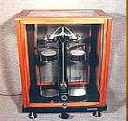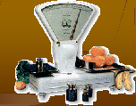

Balanţa etalon Balanţa semiautomată

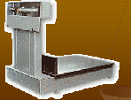

Bascule romane

**Fişa documentare FD 9**



**Tema : Mijloace pentru măsurarea presiunilor**

**Competenţa : Explică construcţia şi funcţionarea mijloacelor de măsurat presiuni**

**Obiective:**

* **Să întocmească schema de principiu a mijlocului de măsurare**
* **Să explice funcţionarea mijlocului de măsurare**
* **Să identifice cauzele disfuncţionalităţilor mijloacelor de măsurare**

**Relaţii între diferite unităţi de măsură ale presiunii**

1 bar = 105 N/m2;

1 kgf/m2 = 9,80665 N/m2;

1 atm = 101 325 N/m2;

Măsurarea presiunii se realizează cu :

Aparate cu lichid, manometre,vacuummetre, barometre, aparate cu piston si greutăţi, aparate pentru măsurat presiuni absolute joase

***Aparate cu piston si greutăţi***

Aparatele cu piston si greutăţi se utilizează in special ca aparate etalon datorită performantelor deosebite ale acestora

Principiul de functionare se bazeaza pe legea lui Pascal, presiunea lichidului manometric din interiorul cilindrului 1 fiind echilibrata de presiunea data de piesele calibrate 2, care se aseaza pe talerul 3 al pistonului 4. La echilibru, valoarea presiunii este data de relatia

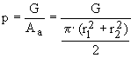

unde G este suma fortelor corespunzatoare greutatilor pistonului cu taler si a pieselor calibrate asezate pe acesta, in N

Aa – aria activa a pistonului, in m2;

r1,r2 raza pistonului respectiv a cilindrului

r1, r2 – raza pistonului respectiv a cilindrului, in

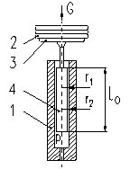

**Fişa documentare FD 10**



**Tema :**[**Mijloace pentru măsurarea rugozităţii**](Mijloace%20pentru%20masurarea%20rugozitatii.ppt)

**Competenţa : Explică construcţia şi funcţionarea mijloacelor de măsurat rugozitate**

**Obiective:**

* **Să întocmească schema de principiu a mijlocului de măsurare**
* **Să explice funcţionarea mijlocului de măsurare**
* **Să identifice cauzele disfuncţionalităţilor mijloacelor de măsurare**

Rugozitatea suprafeţelor reprezintă ansamblul microneregularităţilor de pe suprafaţa unei piese, cu pas relativ mic în raport cu adâncimea

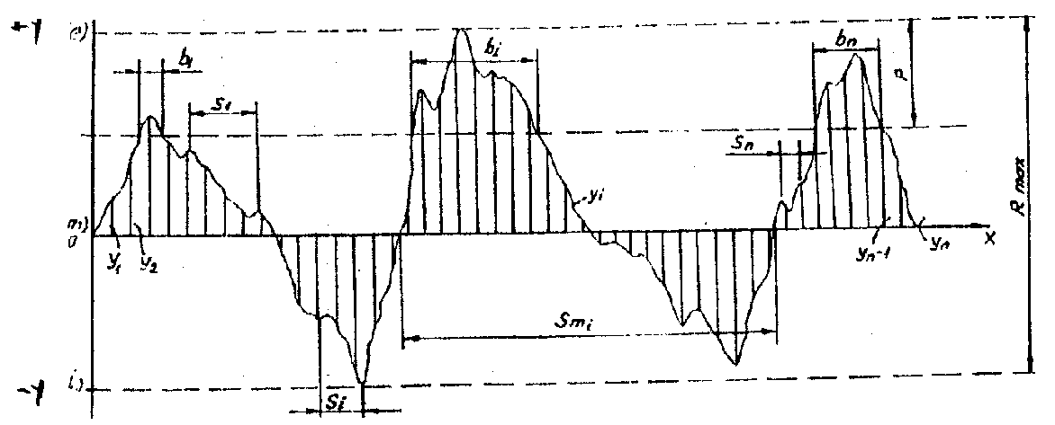

**Înscrierea rugozităţii pe desene**

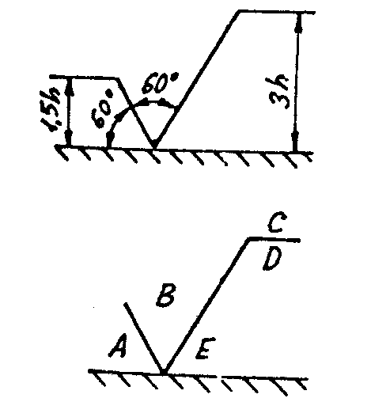

h – înalţimea cifrelor cu care se înscriu cotele pe desen

A- adaosul de prelucrare

B – mărimea limită a rugozităţii

C – date suplimentare privind tehnologia de prelucrare

D – lungimea de bază ( când diferă de cea STAS)

E – simbolul orientării urmelor

Mijloace pentru măsurarea rugozităţii

* Măsuri de rugozitate sunt mostre sau eşantioane care materializează o anumită valoare a rugozităţii
* Microscop comparator pentru examinarea simultană a unei mostre de rugozitate şi a suprafeţei de analizat
* Microscopul cu secţiune luminoasă ce permite măsurarea înălţimii neregularităţilor cuprinse între 0,5 şi 50 μm
* Microscopul interferenţial pentru măsurarea rugozităţii permite măsurarea înălţimii neregularităţilor cuprinse între 0,05 şi 2 μm
* Aparate electronice pentru măsurat rugozitatea cunoscute si sub denumirea de profilometre

1.sursa de lumina

2.obiectivul de iluminare

3 prisma dublă cu suprafaţa semitransparentă

4.placa de sticla plan paralelă

5 obiectiv

6 oglinda

7.sticla plan paralelă

8 obiectiv

9 ocularul microscopului

10 piesa de examinat

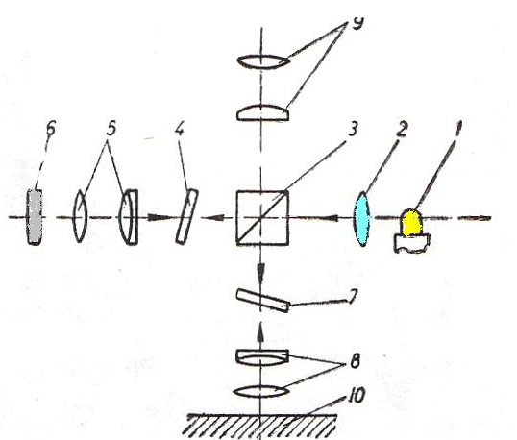

Schema optică a microscopului interferenţial

**INFORMATII PENTRU ELEVI**

Elevii îşi vor dezvolta competenţele individuale precizate în cadrul acestui modul prin realizarea activităţilor de învăţare propuse de profesor. Profesorul are libertatea de a dezvolta anumite conţinuturi şi de a le eşalona în timp.

Pentru realizarea acestor obiective vom avea în vedere următoarele conţinuturi:

* Mijloace pentru măsurarea lungimilor/ abaterilor dimensionale
* Mijloace pentru măsurarea rugozităţii
* Mijloace pentru măsurarea unghiurilor
* Mijloace pentru măsurarea maselor
* Mijloace pentru măsurarea volumelor
* Mijloace pentru măsurarea forţelor şi duritaţilor
* Mijloace pentru măsurarea presiunii
* Mijloace pentru măsurarea debitului
* Mijloace pentru măsurarea nivelului lichidelor

Activităţile de învăţare pe care le pot finaliza elevii într-o oră de curs sau pe parcursul mai

multor ore se realizează prin stabilirea obiectivelor de învăţare împreună cu profesorul.

Elevii trebuie să ştie care sunt activităţile ale căror rezultate vor fi utilizate în scopul evaluării.

**ACTIVITĂŢI DE ÎNVĂŢARE**

**Activitatea 1**

|  |  |  |
| --- | --- | --- |
| **Tema: Date numerice** | | |
| **Activitatea: Fisa de evaluare iniţială** | **Data:**  **Durata activităţii:** 15 min. | **Numele elevului:** |
| * **Obiectiv**:Prin aceastăactivitate ne propunem să reactualizăm cunoştinţele deţinute anterior de la disciplina Măsurări tehnice | | |

Lucrează individual

Să ne reamintim !

|  |  |  |
| --- | --- | --- |
| Denumire  mărime mecanică | Mijloc de măsurare | Unitate de măsură |
| Lungime |  |  |
| Temperatură  termodinamică |  |  |
| Unghi |  |  |
| Vâscozitate |  |  |
| Masă |  |  |
| Densitate |  |  |
| Intensitatea curentului electric |  |  |
| Tensiune |  |  |
| Rezistenţă |  |  |
| Arie |  |  |

## Activitatea 2

|  |  |  |
| --- | --- | --- |
| **Unitatea de invatare : Procesarea datelor numerice** | | |
| **Tema Fişă de evaluare.** | **Data:**  **Durata activităţii:** 15 min. | **Numele elevului:** |
| * **Obiectiv**:Prin aceastăactivitate vom evalua cunoştinţele despre unităţile de măsură studiate, să reprezentăm grafice în plan şi să determinăm relaţia dintre mărimile reprezentate | | |

*Lucraţi individual*

I Transformaţi

1,5 m = ? dam 0,5 g = ? mg 65q = ? Kg

23 l = ? ml 657mm = ? cm 79 hl = ? Kl

*Lucrati impreună*

II Studiati graficul de mai jos si indicati care sunt coordonatele punctelor marcate.



III. Studiind datele din tabel reprezentaţi graficul pentru următoarele puncte.

|  |  |  |
| --- | --- | --- |
| Nr.crt | X | Y |
| A | 8 | 6 |
| B | 7 | 7 |
| C | 13 | 9 |
| D | 10 | 5 |
| E | 6 | 8 |

Dacă nu aţi găsit toate răspunsurile consultaţi fişa de documentare şi refaceţi activitatea



**ACTIVITATEA 3**

|  |  |  |
| --- | --- | --- |
| **Tema: Mijloace de măsurat pentru lungimi** | | |
| **Activitatea: Fişe de lucru** | **Data:**  **Durata activităţii:** 20 min. | **Numele elevului:** |
| **Obiectiv:** Prin această activitate vom verifica cunoştinţele dobândite la studierea schemei de principiu şi explicarea funcţionării aparatele optico-mecanice de măsurat lungimi | | |

*Lucrează individual*

I Indicaţi părţile componente ale aparatului de mai jos şi explicaţi funcţionarea acestuia



II. Clasificaţi aparatele optico-mecanice de măsurat lungimi

III. Precizaţi denumirea mijlocului de măsurare din fig de mai jos şi explicaţi principiul de funcţionare



Dacă nu aţi găsit toate răspunsurile consultaţi fişa de documentare şi refaceţi activitatea



**ACTIVITATEA 4**

|  |  |  |
| --- | --- | --- |
| **Tema : Mijloace pentru măsurarea lungimilor** | | |
| **Activitatea: Cubul** | **Data:**  **Durata activităţii:** 25 min. | **Numele elevului:** |
| * **Obiectiv**:Prin aceastăactivitate vom evalua cunoştinţele dobândite după studierea temei măsurarea lungimilor | | |

*Lucraţi în echipe*

**Metoda cubului**

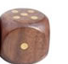

**Etapele metodei**

1. Se creează un cub pe ale cărei feţe se notează cuvintele: **descrie, compară, ,asociază, analizează, aplică, argumentează**

2. Elevii se grupează în 6 echipe

3. Se anunţă tema : Mijloace optico mecanice şi interferenţiale pentru măsurat lungimi

4. Fiecare grupă analizează tema din perspectiva cerinţei de pe una din feţele cubului astfel:

* + **Descrie** principiul de măsurarea a comparatorului pneumatic, mărimile de intrare şi mărimile de ieşire
  + **Compară** comparatorul pneumatic Solex cu comparatorul pneumatic Aeropan
  + **Asociază** mijloacele de măsurare studiate după metoda de măsurare folosită
  + **Analizează** părţile componente ale Interferometrului cu laser
  + **Aplică :** la ce sunt folosite şi cum pot fi folosite aparatele ( interferenţiale si aparatele pneumatice)
  + **Argumentează** avantajele şu dezavantajele folosirii aparatelor de măsurat lungimi

5. Lucrarea în forma finală se prezintă pe tablă

Dacă nu aţi găsit toate răspunsurile consultaţi fişa de documentare şi refaceţi activitatea



**ACTIVITATEA 5**

|  |  |  |
| --- | --- | --- |
| **Tema : Mijloace pentru măsurarea filetelor** | | |
| **Activitatea Tehnica Lotus** | **Data:**  **Durata activităţii:** 35 min. | **Numele elevului:** |
| * **Obiectiv**:Prin aceastăactivitate se vor evalua cunoştinţele dobândite după studierea temei mijloacele de măsurare a filetelor | | |

*Lucraţi în echipe*

**Tehnica Lotus**

1. Se construieşte diagrama

2. Se stabileşte tema centrală : Mijloace pentru măsurarea filetelor

3.In jurul temei principale se stabilesc 8 idei secundare ( care sunt mijloacele de măsurare a filetelor)

4. Cele 8 idei secundare devin idei principale pentru alte flori de nufăr ( elementele care se măsoară)

5. Stabilirea de noi conexiuni pentru temele centrale

6. Evaluarea ideilor . Se analizează diagrama şi se apreciază rezultatele din punct de vedere calitativ şi cantitativ

Mijloace de măsurare a filetelor

1 2

3 4

**Activitatea 12**



Dacă nu aţi găsit toate răspunsurile consultaţi fişa de documentare şi refaceţi activitatea

**ACTIVITATEA 6**

|  |  |  |
| --- | --- | --- |
| **Tema : Mijloace pentru măsurarea unghiurilor** | | |
| **Activitatea Fisa de autoevaluare** | **Data:**  **Durata activităţii: 20**min. | **Numele elevului:** |
| * **Obiectiv**:Prin aceastăactivitate vă autoevaluaţi cunoştinţele dobândite despre funcţionarea şi utilizarea mijloacelor pentru măsurarea unghiurilor | | |

*Lucrează singur*

Rezolvaţi sarcinile următoare şi comparaţi răspunsurile voastre cu rezolvarea dată . Autoevaluaţi-vă conform punctajului acordat

***SUBIECTUL I (3p)***

Pentru fiecare din cerinţele de mai jos scrieţi, în spaţiul de răspuns, litera corespunzătoare răspunsului corect

1. Unitatea de măsură a unghiului plan este :

a.Radianul;

b.Steradianul;

c.Gradul sexagesimal;

d. Gradul centesimal

2. Aparatele goniometrice pentru măsurarea unghiurilor sunt:

a. calele unghiulare

b. raportoarele

c. echerele

d. rigla sinus

3. Calele unghiulare sunt măsuri etalon care se construiesc din

a. alamă

b. aluminiu

c. oţel tratat

d. material plastic

**SUBIECTUL II ( 3p)**

Răspundeţi prin adevărat sau fals

1.Aparatele trigonometrice pentru măsurarea unghiurilor sunt: rigla sinus si rigla tangenta

2. Echerele sunt mijloace de măsurare cu valoare variabilă.

3 Calele unghiulare sunt măsuri terminale pentru măsurarea unghiurilor

**Subiectul III (3p)**

Completaţi spaţiile libere cu informaţia corectă

Nivelele cu bulă de aer sunt………1…………….pentru măsurarea unghiurilor

Unghiul cu mărimea de 900 se numeste unghi ………2……………..

Mărimea unui unghi înscris de un semicerc este de………3………

**Nota** Se acordă un punct din oficiu



Dacă nu aţi găsit toate răspunsurile consultaţi ***fişa de documentare*** şi refaceţi activitatea

**ACTIVITATEA 7**

|  |  |  |
| --- | --- | --- |
| **Tema : Mijloace pentru masurat roti dintate** | | |
| **Activitatea Fişa Autoevaluare** | **Data:**  **Durata activităţii:** 15 min. | **Numele elevului:** |
| * **Obiectiv**:Prin aceastăactivitate vă veţi autoevalua competenţele si cunoştinţele dobândite după studierea temei mijloacele de măsurare a roţilor dinţate | | |

*Lucrează singur*

Rezolvaţi sarcinile următoare şi comparaţi răspunsurile voastre cu rezolvarea dată . Autoevaluaţi-vă conform punctajului acordat

**Timp de lucru 15 min**

1. Citiţi enunţul de mai jos şi in cazul în care consideraţi că afirmaţia este adevărată încercuiţi litera A , iar dacă consideraţi că este falsă încercuiţi litera F (3p )

a. Măsurarea cotei peste n dinţi se poate face cu micrometrul cu talere A F

b. Controlul profilului dintelui se realizează cu şublerul pentru roţi dinţate A F

c. Controlul angrenării este considerat un control complex al tuturor abaterilor danturii A F

2. indicaţi doua metode care pot fi aplicate la controlul profilului dintelui roţilor dinţate (2p)

3. Indicaţi denumirea elementelor componente pentru şublerul din fig de mai jos (4p)



Notă. Se acordă un punct din oficiu

**ACTIVITATEA 8**

|  |  |  |
| --- | --- | --- |
| **Tema Mijloace pentru măsurarea rugozităţii** | | |
| **Activitatea: Fişă de evaluare** | **Data:**  **Durata activităţii**: 30 min. | **Numele elevului:** |
| **Obiectiv:** Prin această activitate vom evalua cunoştinţele dobândite după studierea temei mijloace de măsurare pentru rugozităţii. | | |

*Lucrează singur*

SUBIECTUL I

Explicaţi noţiunea de rugozitate.

SUBIECTUL II

Indicaţi principalii parametrii ce apreciază cantitativ rugozitatea.

SUBIECTUL III

Reprezentaţi simbolul rugozităţii.

Subiectul IV

Precizaţi denumirea părţilor componente ale microscopului interferenţial şi explicaţi principiul de funcţionare al acestuia.



Dacă nu aţi găsit toate răspunsurile consultaţi ***fişa de documentare*** şi refaceţi activitatea

## ACTIVITATEA 9

|  |  |  |
| --- | --- | --- |
| **Tema Măsurarea filetelor** | | |
| **Activitatea: Lucrare de laborator** | **Data:**  **Durata activităţii**: 40 min. | **Numele elevului:** |
| **Obiectiv:** Prin această activitate vă formaţi abilităţi şi deprinderi de utilizare a mijloacelor de măsurare a filetelor | | |

*Lucraţi in echipe de 4 elevi !*

**Consideraţii teoretice**

**1** La controlul filetelor se urmăreşte:

1. respectarea dimensiunilor geometrice principale ale filetului (diametrul mediu, pasul, unghiul flancurilor)

2. calitatea suprafeţelor prelucrate.

**2.Scopul lucrării**

Măsurarea diametrului mediu şi a pasului filetului

**3. Mijloace de măsurare şi materiale necesare**

* piese filetate
* micrometru special pentru filete
* riglă pentru măsurat lungimi
* desen de execuţie al piesei

**4. Mod de lucru**

**A** **Măsurarea diametrului mediu**

1. Se fixează în nicovală prisma şi în tija şurubului micrometric vârful conic

2. Se prinde piesa filetată între prismă şi vârful conic

3. Se citeşte dimensiunea măsurată

4. Se repetă măsurarea de 3 ori iar rezultatele se trec in tabel.

5. Se compară rezultatul obţinut cu cel din documentaţia tehnică

**B Măsurarea pasului**

1. Piesa se măsoară cu rigla pentru măsurat pe lungimea mai multor spire

2. Se împarte lungimea măsurată la numărul de spire

3. Se compară rezultatul obţinut cu cel din documentaţia tehnică

|  |  |  |  |  |
| --- | --- | --- | --- | --- |
| Nr măsurare | Diametru măsurat | Pasul măsurat | Media  diametru | Media pas |
| 1 |  |  |  |  |
| 2 |  |  |
| 3 |  |  |

**4. Concluzii**

Formulează observaţii şi concluzii proprii despre procesul de măsurare şi precizia piesei

……………………………………………………………………………………………………………………………………………………………………………………………………………………………………………………………………………………………………………..

**ACTIVITATEA 10**

|  |  |  |
| --- | --- | --- |
| **Tema Măsurarea presiunii** | | |
| **Activitatea: Lucrare de laborator** | **Data:**  **Durata activităţii**: 40 min. | **Numele elevului:** |
| **Obiectiv:** Prin această activitate vă formaţi abilităţi şi deprinderi de utilizare a mijloacelor de măsurare a presiunilor | | |

*Lucraţi in echipe de 4 elevi !*

**Consideraţii teoretice**

Presiunea este o mărime fizică derivată care caracterizează starea unui fluid . Unitatea de măsura in sistemul internaţional este N/m2

**Scopul lucrării**

**Măsurarea presiunii cu manometrul cu tub U**

Aparate şi materiale necesare

* aparat tub U
* lichid manometric

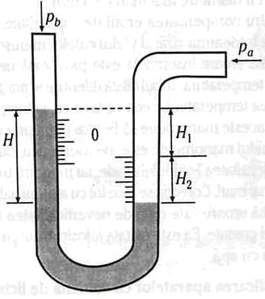

**Mod de lucru**

Tubul in formă de U este umplut jumătate cu lichid. Unul din braţele tubului se leagă la mediul ambiant la presiunea atmosferică pb, iar celălalt braţ este racordat cu spaţiul în care se află fluidul a cărui presiune trebuie măsurată pa

Se analizează 3 cazuri

* Dacă pa > pb
* Dacă pa< pb
* Dacă pa = pb

Se calculeaza presiunea cu relatia p=γh

Unde: γ greutatea specifica a lichidului manometric ( se ia din tabel)

h diferenta de nivel a lichidului dintre cele 2 brate

Se repeta masurarea de 3 ori

Rezultatele masurarii se trec in tabel

|  |  |  |
| --- | --- | --- |
| Nr masurare | H masurat | Presiunea calculat |
| 1 |  |  |
| 2 |  |  |
| 3 |  |  |

**Concluzii**

…………………………………………………………………………………………………………………………………………………………………………………………………………………………………………………………………………………………………………….

# 

**ACTIVITATEA 11**

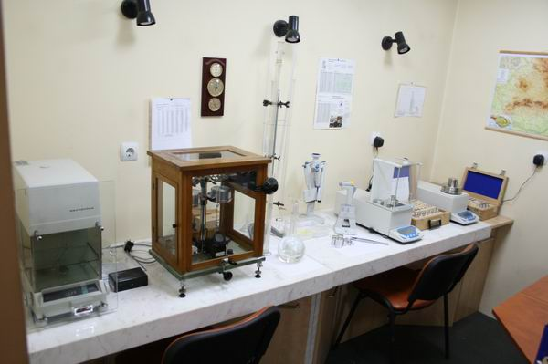

|  |  |  |
| --- | --- | --- |
| **Tema Măsurarea masei** | | |
| **Activitatea: Lucrare de laborator** | **Data:**  **Durata activităţii**: 40 min. | **Numele elevului:** |
| **Obiectiv:** Prin această activitate vă formţi deprinderi de utilizare a mijloacelor de măsurare pentru masă | | |

*Lucraţi in echipe de 3 elevi !*

**Consideraţii teoretice**

Masa este o mărime fizică fundamentală în SI care măsoară proprietatea materiei de a fi inertă şi de a provoca un câmp gravitaţional

Se poate determina prin metode :

* Directe( cântărire)
* Indirecte ( formule matematice) m = Vxρ

Unde V- volumul corpului

ρ- densitatea

**Aparate si materiale necesare**

* Piese de forme si materiale diferite
* Balanţa analitica
* Greutăţi de valori diferite

**Mod de lucru**

* Se formează echipe de 4 elevi
* Fiecare echipa primeşte o piesă şi desenul de execuţie
* Se calculează folosind formulele matematice volumul piesei
* Se determină masa cunoscând densitatea si volumul
* Se cântăresc piesele cu balanţa
* Rezultatele măsurării se trec în tabel
* Se calculează eroarea de măsurare

|  |  |  |  |  |  |
| --- | --- | --- | --- | --- | --- |
| Nr crt | Masa neta  din desen m | Masa calculată mc | Masa măsurată mm | Eroarea E1 | Eroarea E2 |
| 1 |  |  |  |  |  |
| 2 |  |  |  |  |  |
| 3 |  |  |  |  |  |

E1= mm – m

E2 = mc – m

m – masa indicată în desenul de execuţie

**Concluzii si observaţii**

Precizaţi cauza care a dus la obţinerea erorilor

…………………………………………………………………………………………………………………………………………………………………………………………………………………………………………………………………………………………………………….

**ACTIVITATEA 12**

|  |  |  |
| --- | --- | --- |
| **Tema Verificarea metrologica a rotametrelor** | | |
| **Activitatea: Lucrare de laborator** | **Data:**  **Durata activităţii**: 40 min. | **Numele elevului:** |
| **Obiectiv:** Prin această activitate dorim vă formaţi abilităţi şi deprinderi de verificare metrologică a rotametrelor | | |

*Lucraţi in echipe de 4 elevi*

**Consideraţii teoretice**

Rotametrele se mai numesc şi debitmetre cu diferenţă constantă de presiune şi plutitor rotativ.

Aceste aparate se folosesc la măsurarea debitelor lichidelor si gazelor

Părţile principale ale unui rotametru sunt:

* Tubul de măsurare
* Plutitorul
* Armăturile
* Piesele de racordare

**Operaţii de verificare metrologică**

* Verificarea aspectului exterior . se verifică : forma, dimensiunile, construcţia corpului aparatului, a tubului de măsurare si a plutitorului, scara gradată
* Verificarea etanşeităţii.
* Verificarea deplasării plutitorului. Se introduce lichid în aparat, corespunzător debitului maxim. În timpul verificării nu este permis ca plutitorul să vină în contact cu suprafaţa interioară a tubului de măsurare
* Se urmăreşte dacă deplasarea plutitorului este uniformă atât la urcare cât şi la coborâre
* Verificarea justeţei indicaţiilor

**Mod de lucru**

* se stabileşte debitul de verificat
* se cronometrează cantitatea de lichid ce trece prin rotametru si intră în măsura etalon a instalaţiei
* se calculează debitul Qc cu relaţia

Qc= V/Δt m3/h

Unde V cantitatea de lichid ce trece prin rotametru şi curge în măsura etalon

Δt intervalul de timp în care se scurge cantitatea de lichid V

* se calculează eroarea absolută

ΔQ = Q – Qc

Q – debitul de lichid indicat de rotametru

Rezultatele măsurătorilor se trec in tabel

|  |  |  |  |  |  |
| --- | --- | --- | --- | --- | --- |
| Nr măs | Q | t | V | Qc | ΔQ |
| 1 |  |  |  |  |  |
| 2 |  |  |  |  |  |
| 3 |  |  |  |  |  |

Concluzii……………………………………………………………………………………………………………………………………………………………….

**ACTIVITATEA 13**

|  |  |  |
| --- | --- | --- |
| **Tema Verificarea metrologica a şublerelor** | | |
| **Activitatea: Lucrare de laborator** | **Data:**  **Durata activităţii**: 40 min. | **Numele elevului:** |
| **Obiectiv:** Prin această activitate vă formaţi abilităţi şi deprinderi de verificare metrologică a şublerelor | | |

*Lucraţi in echipe de 4 elevi*

**Consideraţii teoretice**

Şublerele sunt mijloace de măsurare a lungimilor.

**Clasificarea şublerelor**

|  |  |  |
| --- | --- | --- |
| **După domeniul de utilizare** | **După precizia de măsurare** | **După dispozitivul de citire** |
| * de exterior şi interior * de adâncime * pentru trasaj * pentru canale * pentru roţi dinţate * forestiere | * cu precizia 0,1mm * cu precizia 0,05mm * cu precizia 0,02mm | * cu vernier * cu instrument indicator |

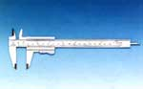

**Verificarea metrologică**

|  |  |  |  |
| --- | --- | --- | --- |
| **Nr crt** | **Operaţia de verificare** | **Rezultatul verificării**  **Admis/respins** | **Observaţii** |
| **1** | Verificarea aspectului exterior, a execuţiei şi funcţionării |  |  |
| **2** | Verificarea jocului dintre riglă şi cursor |  |  |
| 3 | Verificarea planeităţii suprafeţelor de măsurare şi rectilinităţii muchiilor de măsurare |  |  |
| 4 | Verificarea grosimii ciocurilor de interior |  |  |
| 5 | Verificare fantei de lumină dintre muchiile şi suprafeţele de măsurare |  |  |
| 6 | Verificarea justeţei indicaţiilor |  |  |

**Concluzii**…………………………………………………………………………………………………………………………………………………………………………………………………………………………………………………………………………………………………………….

**ACTIVITATEA 14**

|  |  |  |
| --- | --- | --- |
| **Tema : Măsurarea lungimilor cu micrometrul** | | |
| **Activitatea: Lucrare de laborator** | **Data:**  **Durata activităţii**: 40 min. | **Numele elevului:** |
| **Obiectiv:** Prin această activitate vă formaţi abilităţi şi deprinderi de utilizare a mijloacelor de măsurare pentru lungimi | | |

*Lucraţi in echipe de 4 elevi !*

**I. Consideraţii teoretice.**

Pentru măsurarea dimensiunilor liniare se pot utiliza instrumente numite micrometre.

Principiul de funcţionare al micrometrelor constă în transformarea rotaţiilor unui şurub micrometric de mare precizie în deplasări liniare

**II. Scopul lucrării**

Dobândirea abilităţilor de măsurare şi utilizare corectă a micrometrului în procesul de măsurare

**III. Materiale necesare**

* piese cu diferite dimensiuni
* desene execuţie piese
* micrometre

**IV Mod de lucru**

* Înainte de măsurare, micrometrul trebuie controlat, pentru a se constata

dacă este reglat la zero

* Piesa de măsurat se prinde intre tija micrometrului şi nicovală prin acţionarea dispozitivului care limitează forţa de măsurare
* Dimensiunea măsurată se citeşte în punctul de intersecţie în punctul de intersecţie dintre linia generatoare trasată pe cilindrul gradat şi marginea tamburului

Exemplu de citire

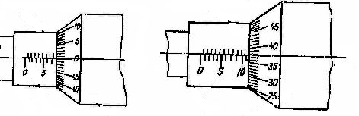

8 mm 11,38 mm

**V Rezultatele măsurătorilor** se trec în tabelul următor

|  |  |  |  |  |
| --- | --- | --- | --- | --- |
| Nr crt | Dimensiunea măsurata | dmin | dmax | Concluzii |
| 1 |  |  |  |  |
| 2 |  |  |  |  |
| 3 |  |  |  |  |

Se compară dimensiunea măsurată (efectivă) cu dimensiunile limită prescrise,

trăgându-se concluzii cu privire la precizia dimensională a elementului măsurat.

Piesa se consideră bună (din punctul de vedere al dimensiunii care se măsoară), dacă se respectă relaţia:

dmin <dM < dmax

în care:

dmin= N+ai

dmax=N+as

dN - diametrul nominal prescris, în mm;

ai, as - abaterile, inferioară respectiv superioară, prescrise la dimensiunea N mm

**VI Concluzii**

…………………………………………………………………………………………………………………………………………………………………………………………………………………………………………………………………………………………………………….

**ACTIVITATEA 15**

|  |  |  |
| --- | --- | --- |
| **Tema Verificare metrologică a mijloacelor pentru măsurarea volumului** | | |
| **Activitatea: Fişă de laborator** | **Data:**  **Durata activităţii**: 30 min. | **Numele elevului:** |
| **Obiectiv:** Prin această activitate vă formaţi abilităţi şi abilităţi necesare pentru verificarea metrologică a mijloacelor pentru măsurarea volumului | | |

***Lucraţi în grupe de 4!***

**Noţiuni teoretice**

Volumul ocupat de un lichid se numeşte capacitate Unitatea de măsură pentru capacitate este litrul.

Volumul reprezintă spaţiul ocupat de un corp. Unitatea de măsură m3

Relaţia de legătură între unitatea de măsură pentru volum şi unitatea de măsură pentru capacitate este

1l = 1 dm3

Mijloace de măsurare

* Măsuri din sticlă

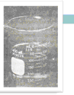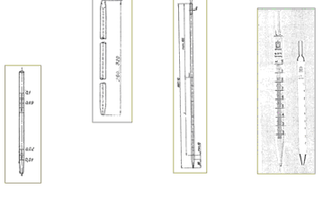

Cilindri gradati Micropipete si pipete

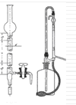

Biurete

**Scopul lucrării**

Verificarea metrologică a măsurilor si aparatelor folosite in laboratoare

**Mod de lucru**

* Elevii se grupează în echipe de câte 5
* Fiecare grupă primeşte pentru verificare o măsură ( cilindru gradat, pipete, pahare gradate, baloane cotate, eprubete cotate)
* Verificarea metrologică cuprinde următoarele operaţii
  + Verificarea aspectului exterior se realizează vizual. Se verifică aspectul , scara gradată
  + Verificarea dimensiunilor
  + Verificarea etanşeităţii şi a timpului de scurgere
  + Verificarea indicaţiei scării gradate Se verifică existenţa reperelor, inscripţionarea cifrelor
* Verificarea capacităţii se realizează în metoda gravimetrică( se cântăreşte apa care se goleşte din mijlocul de măsurare). Capacitatea mijloacelor de măsurare se compară direct cu capacitatea unui etalon de volum de precizie şi mărime cunoscută

**Rezultatele**  se trec in tabelul următor

|  |  |  |  |  |  |
| --- | --- | --- | --- | --- | --- |
| Denumire mijloc măsurare | Verif aspect exterior | Verif. Dimens. | Verif. Etanşeitate | Verificare scară | Verif capacitate |
|  |  |  |  |  |  |
|  |  |  |  |  |  |
|  |  |  |  |  |  |

**Concluzii**…...............................................................................................................................................................................................................................................................................................................................................................................................................................................................................................

**ACTIVITATEA 16**

|  |  |  |
| --- | --- | --- |
| **Tema Măsurarea cu şublerul** | | |
| **Activitatea Fişă de lucru** | **Data:**  **Durata activităţii**:.**10 min** | **Numele elevului:** |
| **Obiectiv:**. Prin această activitate vă veţi dezvolta abilităţi de citire a instrumentelor de măsurare | | |

*Lucraţi în perechi*

Studiaţi cu atenţie desenele de mai jos şi precizaţi valoarea indicată de acestea

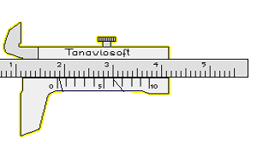

a

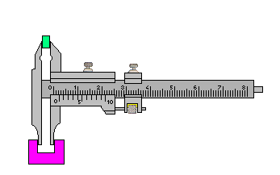

b

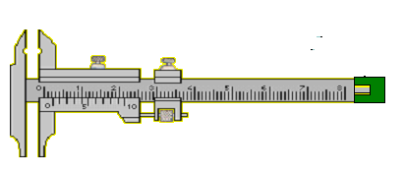

C

**ACTIVITATEA 17**

|  |  |  |
| --- | --- | --- |
| **Tema Mijloace pentru măsurarea mărimilor mecanice** | | |
| **Activitatea: Proiect** | **Data:**  **Durata activităţii**:.**4 sâptămăni** | **Numele elevului:** |
| **Obiectiv:**. Prin această activitate vă dezvoltaţi gradul de investigaţie studiind, sintetizând şi prezentând tema proiectului. | | |

***Lucraţi în echipe !***

**Organizarea clasei**

* Elevii se grupează în echipe de câte 4
* Fiecare grupă primeşte o temă pentru realizarea proiectului
* Se desemnează un lider al grupei care va prezenta proiectul în faţa clasei

**Teme pentru proiect**

* Mijloace pentru măsurarea roţilor dinţate
* Mijloace pentru măsurarea filetelor
* Aparate optico-mecanice de măsurat lungimi
* Aparate interferenţiale de măsurat lungimi
* Aparate pneumatice de măsurat lungimi

**Elemente de conţinut**

* Pagina de titlu – tema proiectului , nume autor, şcoala
* Cuprins – titlurile capitolelor şi subcapitolelor pe care le structurează lucrarea
* Argument- prezentarea temei propriu –zise
* Dezvoltarea temelor de conţinut
* Concluzii
* Bibliografie
* Anexe

**Timp de lucru : 4 saptămăni**

**FOARTE IMPORTANT!**

**În timpul prezentării proiectului:**

* Asiguraţi-vă că toată lumea vă poate vedea şi auzi.
* Încercaţi să cuprindeţi cu privirea întregul grup.
* Vorbiţi clar, pe cât de normal posibil şi nu foarte repede.
* Evitaţi să vă jucaţi cu materialele sau notiţele în timp ce vorbiţi.
* Ascultaţi-vă în timp ce vorbiţi pentru a evita să vă bâlbâiţi sau să mergeţi prea repede.
* Vă este de folos să aveţi materiale vizuale pe care auditoriul să se uite astfel încât să nu vă privească tot timpul.
* Nu este nici o problemă dacă vă repetaţi sau faceţi pauze atunci când vă ajută să transmiteţi mesajul pe care îl aveţi în minte.

Este util să accentuaţi cuvintele cheie

**ACTIVITATEA 18**

|  |  |  |
| --- | --- | --- |
| **Tema Mijloace pentru măsurarea mărimilor mecanice** | | |
| **Activitatea: Portofoliu** | **Data:**  **Durata activităţii**:. | **Numele elevului:** |
| **Obiectiv:**. Prin această activitate se evidenţiază evoluţia elevului în învăţare | | |

.

* **Probe de evaluare**
* **Materiale elaborate de elev :**
* **Proiecte**
* **Fişe de lucru,**
* **Referate**
* **Teme pentru acasă**
* **Eseuri structurate**
* **Fise de observaţie**
* **Opinii personale**

**Reţineţi!** Conţinutul portofoliului va sta la baza evaluării competenţelor voastre profesionale. Străduiţi-vă să fie cât mai complet!

# SOLUŢIONAREA ACTIVITĂŢILOR

**Activitatea 1**

|  |  |  |
| --- | --- | --- |
| Denumire  mărime mecanică | Mijloc de măsurare | Unitate de măsură |
| Lungime | Şubler, micrometru, ruleta | Metrul (m) |
| Temperatură  termodinamică | Termometre, termometre bimetalice, termocuplu | Gradul Kelvin(K ) |
| Unghi | Echer, raportor, cale unghiulare,şabloane | radian |
| Viscozitate dinamică | viscozimetrul | Pascal /secunda( pa/s) |
| Masă | Balanţa, bascule | Kilogram (Kg) |
| Densitate | Densimetru, balanţa hidrostatica, balanţaMohr Wesphal | Kilogram/metru3 (kg/m3) |
| Intensitatea curentului electric | ampermetru | Amper ( A) |
| Tensiune | voltmetru | Volt( V) |
| Rezistenţă | ohmmetru | Ohm |
| Arie | planimetru | M2 |

# Activitatea 2

I Transformaţi

1,5 m = 0,15 dam 0,5 g = 500 mg

23 l = 23000ml 657mm = 65,7cm

65q = 6500 Kg 79 hl = 7,8 Kl

II Coordonatele punctelor

1 ( 2,4)

2 (5,5)

3 ( 10,1)

# Activitatea 3

# SUBIECTUL I

Părţi componente

1. pinolă

2. palpator

3. rigla de referinţă

4. contragreutate

5. condensor

6. microscop cu micrometru spiral

**SUBIECTUL III**

* Lupa de măsurat
* microscoape de măsurat cu reticul fix
* microscoape de măsurat cu şurub micrometric
* microscoape de măsurat cu micrometru spiral
* microscoape de măsurat cu pană înclinată
* cu placă plan paralelă
* optimetrul
* comparatorul vertical Abbe

**SUBIECTUL III**

**Parţi componente**

1.suport metalic

2. lupa

**Mod de lucru.**

- Se reglează poziţia lupei în montură până când scara apare distinct

- Se aşează talpa lupei pe obiectul de măsurat

- Se citeşte dimensiunea măsurată

**Activitatea 4**

* Activitatea se desfăşoară sub forma unui concurs între echipele de lucru.
* Profesorul va fi moderatorul şi arbitrul activităţii.
* Etapele metodei sunt următoarele:
* se împarte colectivul în 6 grupe a câte 4 elevi;
* se alege un lider care să controleze derularea acţiunii;
* se împart activităţile între membri grupului: fiecare elev din grup primeşte o foaie e hârtie de formă pătrată ce va constitui în final o “faţă” a cubului;
* pe foaia de hârtie primită va fi scrisă cerinţa de lucru a fiecărui elev:
* ,,liderul coordonează şi verifică desfăşurarea acţiunii;
* după rezolvarea sarcinii se construieşte cubul;

**Activitatea 5**

* Activitatea se desfăşoară sub forma unui concurs între echipele de lucru.
* Fiecare echipă va completa petalele de nufăr cu informaţii
* La sfârşitul activităţii rezultatele sunt prezentate de liderul grupei
* Profesorul va fi moderatorul şi arbitrul activităţii

# Activitatea 6

**SUBIECTUL I**

1. a

2.b

3.c

**SUBIECTUL II**

1.A

2. F

3. A

**SUBIECTUL III**

1. aparate goniometrice

2. drept

3. 1800

# Activitatea 7

# SUBIECTUL I

a. A

b. F

c. A

**SUBIECTUL II**

* verificare cu şablonul
* proiectarea profilului
* trasarea directa a profilului
* trasarea profilului prin coordonate

**SUBIECTUL III**

1 rigle perpendiculare intre ele solidare ,una terminate cu falca fixa de masurare ;

2 falca fixa de masurare

3. cursor principal cu vernier

4. cursor secundar cu vernier

5. limitator

# Activitatea 8

SUBIECTUL I

Rugozitatea suprafeţelor reprezintă ansamblul microneregularităţilor de pe suprafaţa unei piese, cu pas relativ mic în raport cu adâncimea

# SUBIECTUL II

* abaterea medie aritmetica a neregularităţilor
* înălţimea medie a neregularităţilor
* înălţimea maxima a neregularităţilor



SUBIECTUL III

SUBIECTUL IV

sursa de lumina

2.obiectivul de iluminare

3 prisma dublă cu suprafaţa semitransparentă

4.placa de sticla plan paralelă

5 obiectiv

6 oglinda

7.sticla plan paralelă

8 obiectiv

9 ocularul microscopului

10 piesa de examinat

**Principiu de fucţionare**

Fasciculul de lumina traversează obiectivul de iluminare 2 si ajunge la prisma dubla 3 . O parte din fascicul traversează placa de sticla 4 si obiectivul 5, ajungând pe oglinda 6 care le reflectează înapoi la prisma 3, iar altă parte traversează placa de sticla plan paralela 7 si obiectivul 8 ajungând la piesa de examinat 10 si revine la prisma 2 . Cele 2 fascicule interferează pe prisma 3 producând benzi de interferenţă observare prin ocularul microscopului

ACTIVITATEA - LUCRARE DE LABORATOR

Pentru lucrările de laborator sunt valabile următoarele precizări

* Fiecare elev din grupă va rezolva, pe rând toate sarcinile propuse;
* Se va urmări respectarea normelor specifice de protecţia muncii;
* Scrieţi concluziile la care aţi ajuns şi justificaţi-le.

**Activitatea 16**

a 18,6mm

b.

* dimensiunea exterioară 2,4mm
* dimensiunea interioară 2,4+10 =12,4mm
* Se adaugă 10mm grosimea ciocurilor

c. 2,4 mm

**Activitatea 17**

Proiectul începe în clasă prin definirea şi înţelegerea sarcinii de lucru, se continuă acasă şi se încheie prin prezentarea în faţa colegilor a unui raport asupra rezultatelor obţinute

**Criterii de evaluare a proiectului**

* validitatea proiectului
* completitudinea proiectului
* elaborarea şi structurarea conţinutului
* creativitatea

**Activitatea 18**

Portofoliu reprezintă o metoda alternativa de evaluare, pe baza unui ansamblu de documente elaborate de câtre elevi, în timp, prin care se demonstrează atingerea competenţelor şi se evaluează progresul şcolar

Evaluarea portofoliului se va realiza periodic, verificându-se documentele adunate de către elevi. La evaluarea finală, profesorul va întocmi o fişă de evaluare.

**Fişă de evaluare**

**Numele şi prenumele elevului:**

**Clasa:**

|  |  |
| --- | --- |
| **Criterii de performanţă** | **Aprecieri** |
| Conţinutul fiecărei părţi este semnificativ pentru subiectul tratat |  |
| Sistematizarea materialelor în funcţie de competenţele urmărite |  |
| Alegerea şi cunoaşterea metodelor de lucru |  |
| Concluzii personale despre subiect şi conţinut |  |
| Cooperarea în scopul realizării documentelor |  |
| Folosirea adecvată a limbajului de specialitate |  |
| Utilizarea bibliografiei |  |
| Prezentarea documentelor portofoliului |  |



* M. Moldoveanu, C Iordachescu, T. Bocanciu – Tehnica măsurării lungimilor , suprafeţelor, unghiurilor si timpului EDP Bucuresti 1977
* M. Moldoveanu, C Iordachescu, T. Bocanciu s.a – Metrologia mărimilor mecanice EDP Bucuresti 1981
* www. wikipedia.org